

Manual de Instalación

Q’LOCURA
Versión 1.0

DILLAN ANDREY FONTECHA

ADRIAN DAVID FOMEQUE

BRAYAN CAMILO GALEANO

Bogotá D.C.

Mayo de 2025

Tabla de Contenidos

Objetivo...................................................................................................................................3 Objetivos Generales.............................................................................................................. 3 I. Introducción........................................................................................................................ 3
Descripción del Sistema.....................................................................................................3

Aplicativo Web........................................................................................................................3 II. Instalación de Xampp........................................................................................................ 3
Que es................................................................................................................................3
Instalación..........................................................................................................................3
Ejecución............................................................................................................................7

III. Instalación de Mysql Workbench.....................................................................................8
Que es................................................................................................................................8
Instalación..........................................................................................................................8
Ejecución..........................................................................................................................13

IV. Instalación de Visual Studio Code................................................................................ 14
Que es..............................................................................................................................14
Instalación........................................................................................................................14
Ejecución..........................................................................................................................16

V. Instalación de Base de datos(Q’Locura).................................................................. 19
Instalación........................................................................................................................19
Ejecución..........................................................................................................................23

VI. Instalación del Aplicativo web.......................................................................................23

3. Una vez descargado, movemos el archivo ZIP a C:\xampp\htdocs............................24 Aplicativo Móvil....................................................................................................................25

VII. Instalación de Node.js...................................................................................................25
Que es..............................................................................................................................25
Instalación........................................................................................................................25
Ejecución..........................................................................................................................30

VIII. Instalación de Expo Go (Movil)................................................................................... 30
Que es..............................................................................................................................30
Instalación........................................................................................................................30
Ejecución..........................................................................................................................31

IX. Instalación de aplicativo movil......................................................................................32
Instalación........................................................................................................................32

Objetivo

Este manual de usuario tiene como objetivo guiar al usuario en el proceso de descarga e instalación del sistema de información web y aplicativo móvil Q'Locura, proporcionando un paso a paso claro sobre los programas y herramientas externas necesarias para su correcto funcionamiento. Todos los programas mencionados a continuación están disponibles de forma gratuita.

Objetivos Generales

- Ofrecer una guía paso a paso para la descarga e instalación de todos los programas, herramientas, extensiones y dependencias necesarias para el correcto funcionamiento del sistema de información web y la aplicación móvil de Q'Locura.
- Indicar las fuentes oficiales y confiables desde las cuales el usuario podrá descargar, de forma gratuita y segura, todos los programas requeridos por el entorno de desarrollo y ejecución de Q'Locura.
- Proporcionar instrucciones detalladas sobre la configuración de cada programa, incluyendo pasos específicos para sistemas operativos Windows, Linux y macOS, ajustes necesarios para el entorno local y consideraciones para pruebas o despliegue.
- Mostrar de forma gráfica todo el proceso de descarga, instalación y configuración tanto del sistema web como de la aplicación móvil de Q'Locura, incorporando capturas de pantalla, diagramas de flujo y ejemplos visuales que permitan al usuario seguir cada paso de manera sencilla y clara.

I. Introducción

Descripción del Sistema
Q’Locura es un aplicativo web donde los usuarios podrán encontrar dispositivos tecnológicos donde tendrán la posibilidad de compararlos con otros dispositivos de su misma categoría y poder adquirirlos de manera fácil.
Aplicativo Web

II. Instalación de Xampp

Que es
Paquete de software libre, consiste principalmente en el sistema de gestión de base de datos MYSQL,, el servidor web apache y los intérpretes para lenguajes de script PHP. Xampp viene configurado por defecto con todas las opciones activadas

Instalación

- Entramos en el apartado de descargas de la página oficial de Xampp en donde nos mostrará varias opciones de descarga, le daremos click en la primera opción.
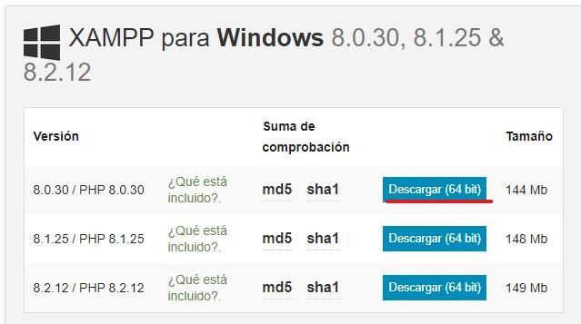

- Nos abrirá una ventana en donde nos indica en donde queremos descargar el instalador, damos click en Guardar.

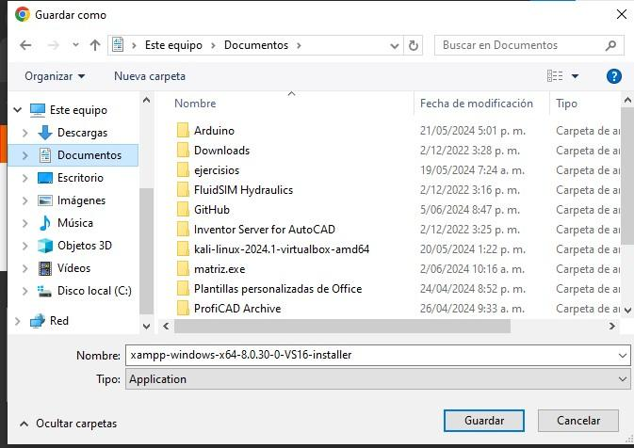

- Esperamos a que el instalador se descargue completamente en nuestro dispositivo.
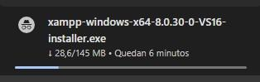

- Una vez descargado damos doble click en el instalador, nos abrirá una ventana para proceder con la instalación. Next

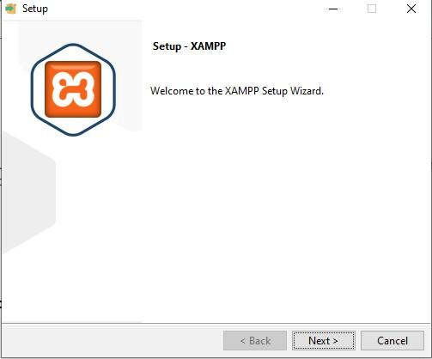
- Seleccionamos los componentes a instalar, en este caso lo dejamos todos predeterminados. Next.
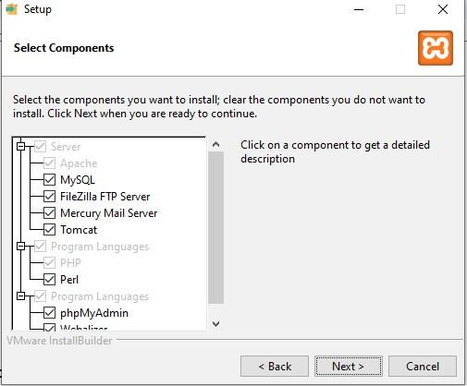
- Next
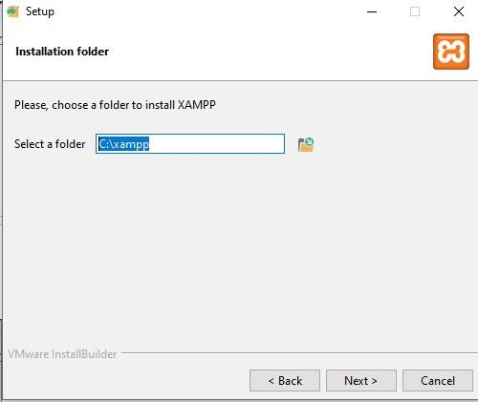

- Netx
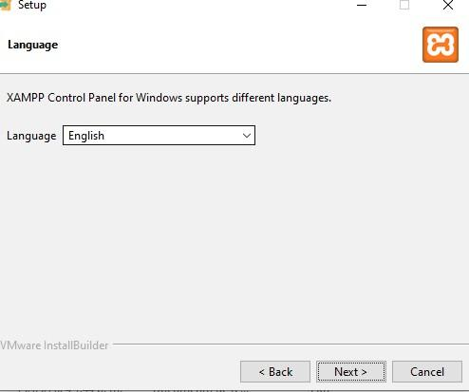

- Esperamos a que se complete la instalación.

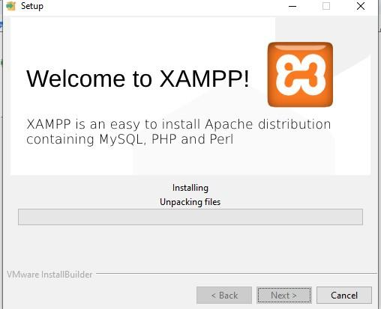

- Damos click en Finish para completar la instalación
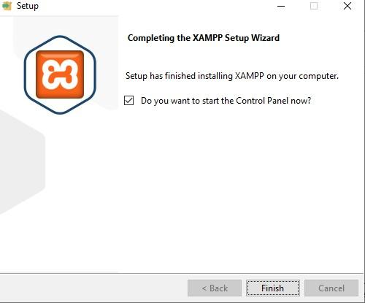

Ejecución

Al completar se nos abrirá la siguiente ventana, en esta debemos iniciar Apache y Mysql para poder utilizar sin problemas el sistema de información web Tenoventas.
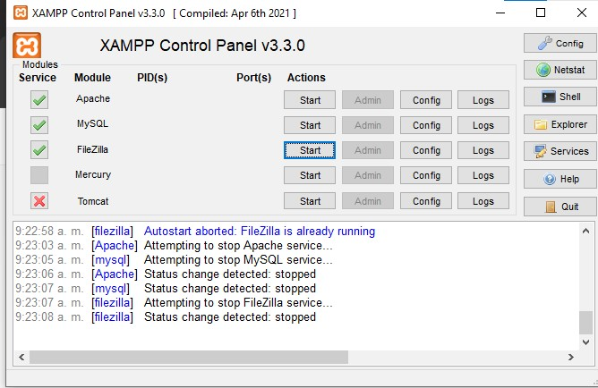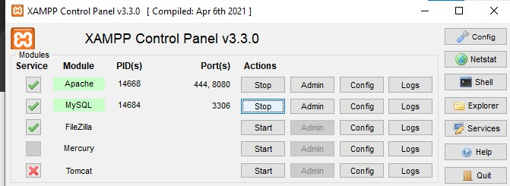

III. Instalación de Mysql Workbench

Que es
MySQL Workbench es una herramienta visual de diseño de bases de datos que integra desarrollo de software, administración de bases de datos, diseño de bases de datos, gestión y mantenimiento para el sistema de base de datos MySQL.

Instalación
- Nos dirigimos a la página oficial de Mysql Workbench en el apartado de Mysql community download
- Nos aparecerá la siguiente pestaña:
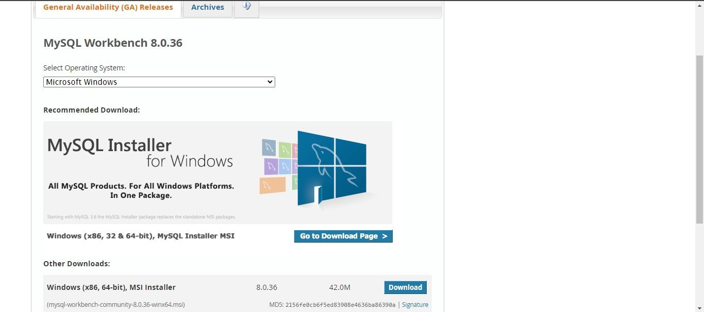
- En esta seleccionamos nuestro sistema operativo
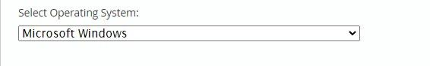
- A continuación empezamos la descarga del instalador dando click en Download
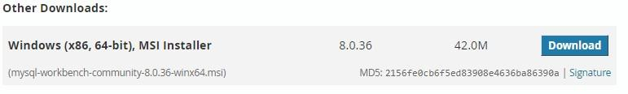
- Nos dirigirá al siguiente apartado
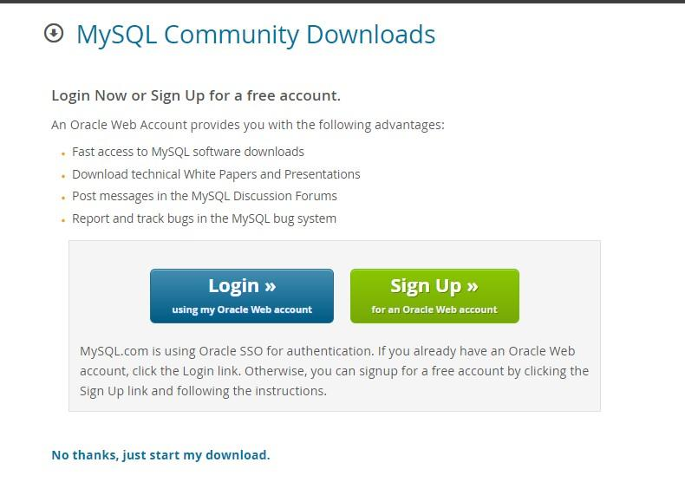
- Damos click en la parte donde dice “No thanks, just start my download”
- Nos dirigirá al gestor de archivos donde seleccionaremos donde se guardará el instalador “En este caso se guardará en Documentos”
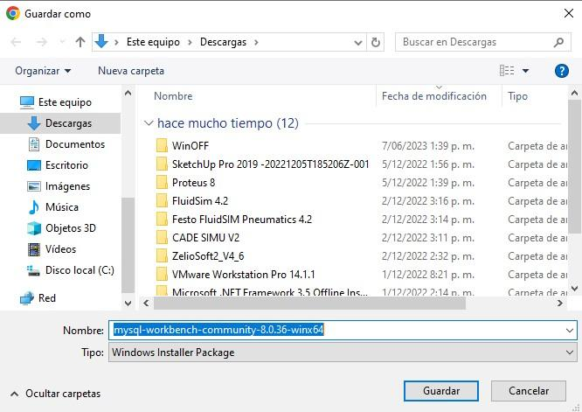
- Dará inicio a la instalación
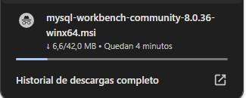
- Ejecutamos nuestro instalador
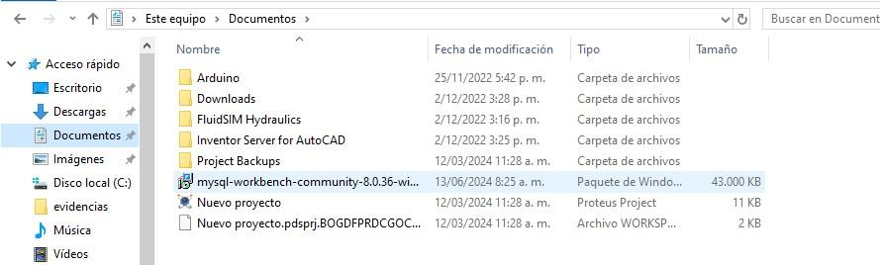
- Nos dirigirá al instalador
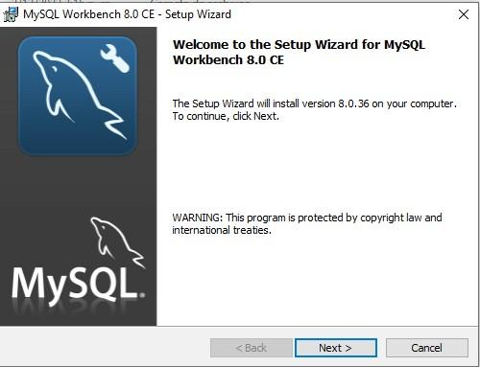
- Damos click en “Next”
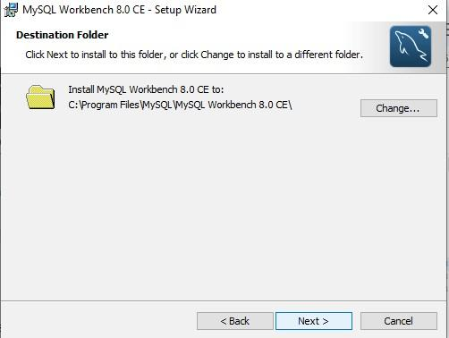
- Damos click en “Next”

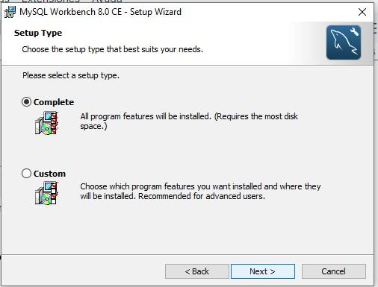
- Damos click en “Next”

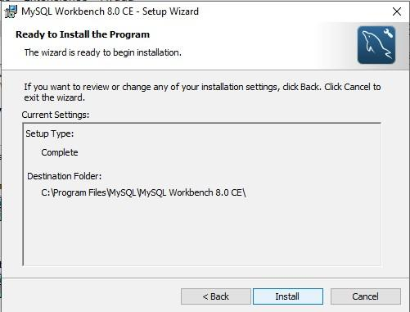
- Damos click en “Install” y esperamos la instalación

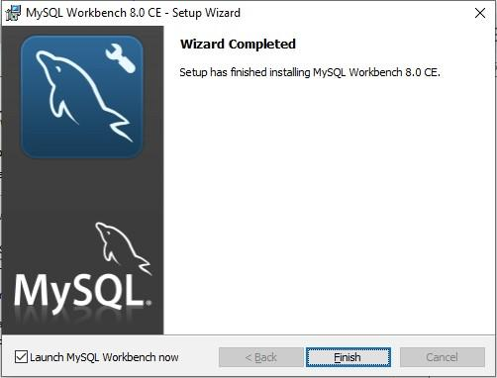
- Damos click a “Finish”

Ejecución

1. Se nos abrirá la pantalla de inicio de Mysql workbench
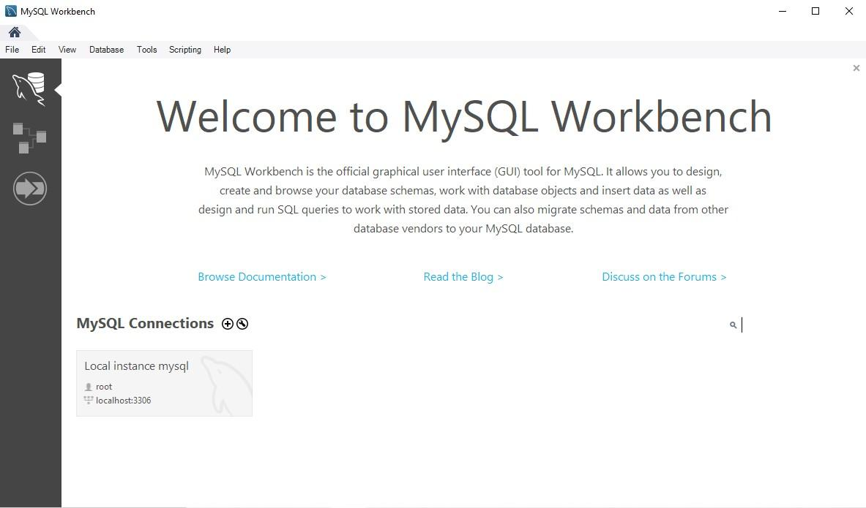

IV. Instalación de Visual Studio Code

Que es
Es un editor de código fuente desarrollado por Microsoft para Windows, Linux, macOS y Web. Incluye soporte para la depuración, control integrado de Git, resaltado de sintaxis, finalización inteligente de código, fragmentos y refactorización de código.

Instalación
- Entramos a la página oficial de VSC en donde tendremos varias opciones de descarga, elegimos la opción de Windows

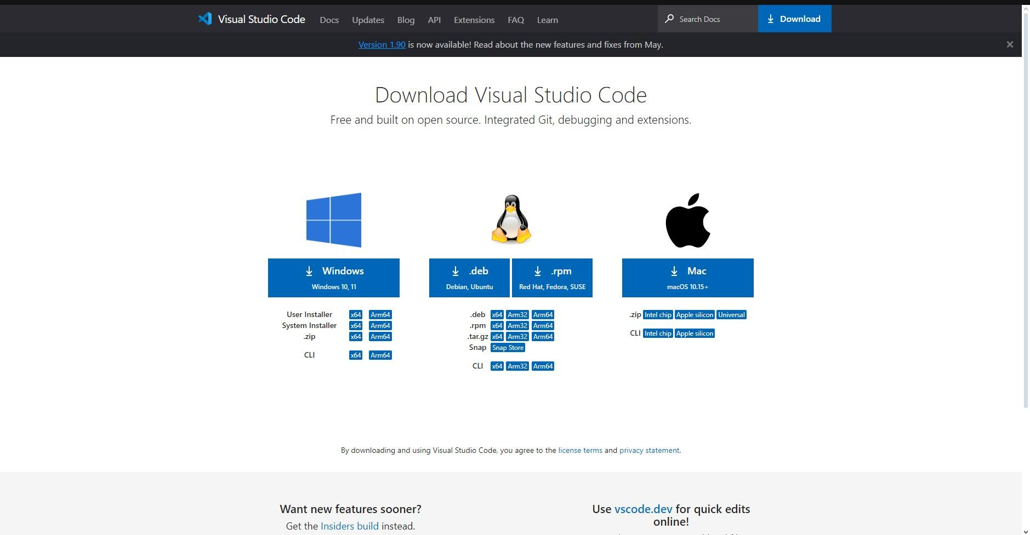

- Elegimos en que parte de nuestro dispositivo queremos descargar el instalador. Guardar
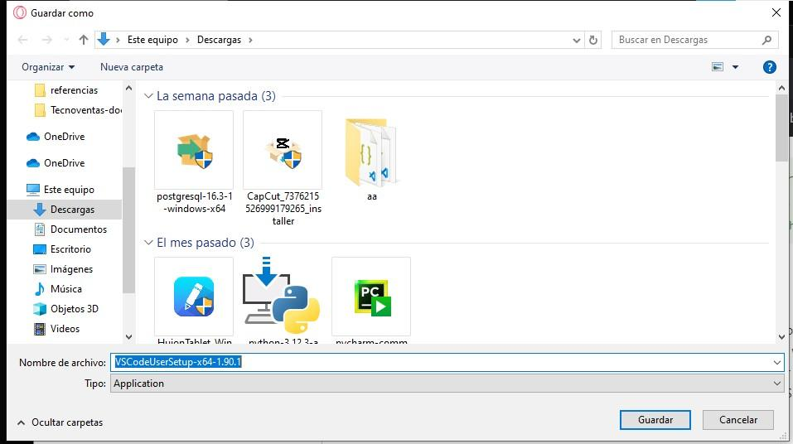

- Una vez descargado abrimos el instalador, nos abrirá una ventana en donde tendremos que aceptar la licencia. Siguiente
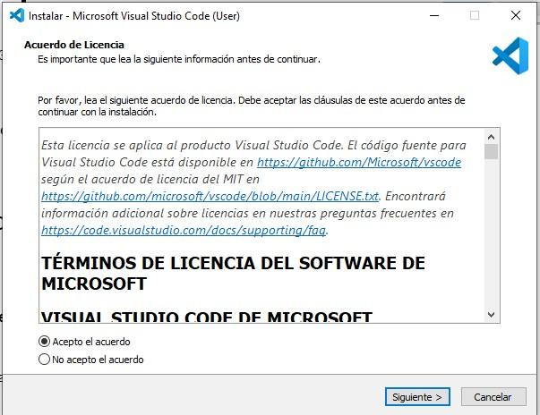

- Seleccionamos las tareas adicionales, en este caso dejamos las predeterminadas
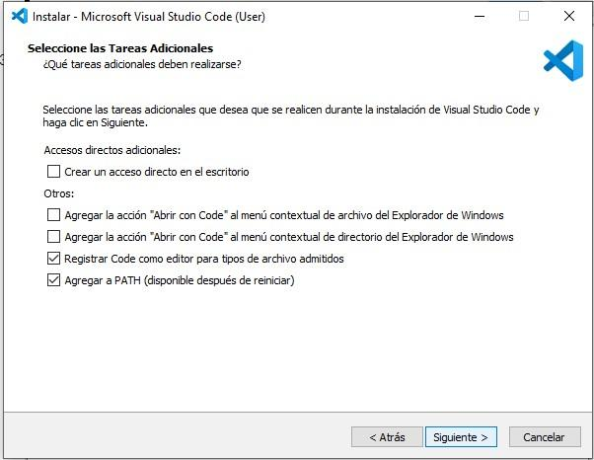

- Esperamos a que se complete la instalación, al estar finalizada nos abrirá una ventana en donde tendremos que dar click en Finish.
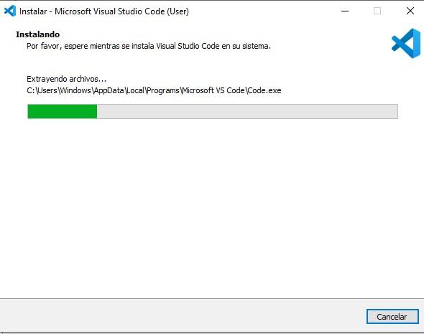

Ejecución

Vista previa de VSC

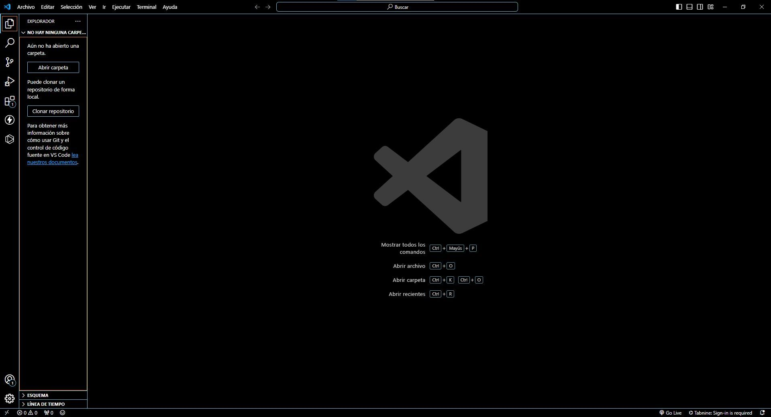

Se deben instalar las siguientes extensiones:

Auto Close Tag

Auto Close Tag es una extensión sencilla pero potente que cierra automáticamente las etiquetas HTML a medida que escribe, ahorrándote tiempo y reduciendo la posibilidad de errores. Se puede configurar para trabajar con varios lenguajes como HTML, XML, JSX, e incluso lenguajes personalizados.

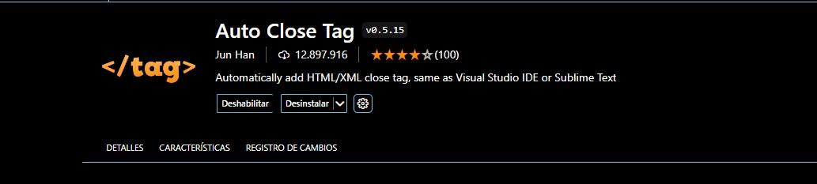

Code Runner

La extensión Code Runner proporciona una forma cómoda de ejecutar rápidamente fragmentos de código o archivos completos en varios lenguajes de programación desde Visual Studio Code.

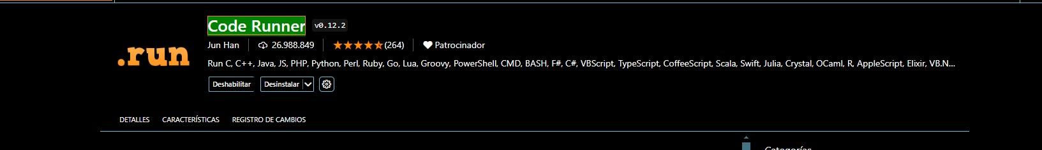

Paste JSON as Code

Una herramienta gratuita que permite utilizar datos JSON en Visual Studio.



Dart
sirve para desarrollar aplicaciones en el lenguaje Dart, y es especialmente útil cuando estás trabajando con Flutter, ya que Dart es el lenguaje base para esa tecnología.

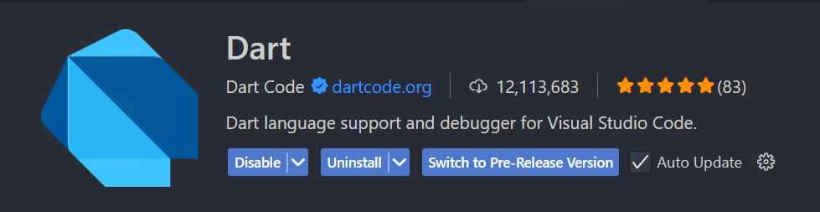

Flutter
es complementaria a la de Dart, y está específicamente diseñada para facilitar el desarrollo de aplicaciones móviles, web y de escritorio usando Flutter, el framework UI de Google.

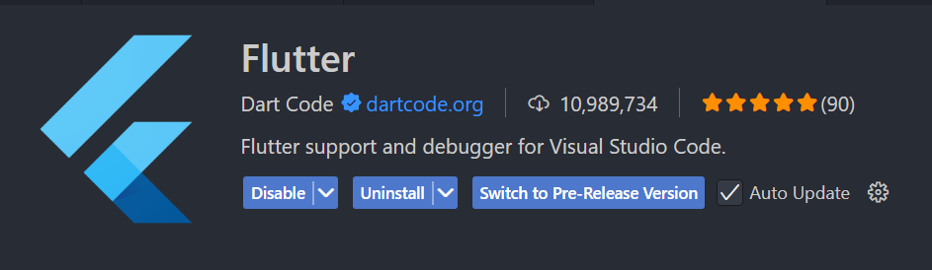

Python
convierte el editor en un entorno de desarrollo completo para programar en Python. Es una de las extensiones más populares y poderosas disponibles.

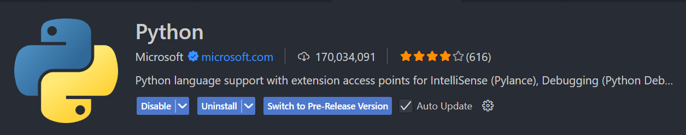

Python Debugger
La extensión Python Debugger permite depurar código Python en VS Code. Se instala automáticamente con la extensión principal de Python y facilita el uso de breakpoints y seguimiento del código paso a paso.

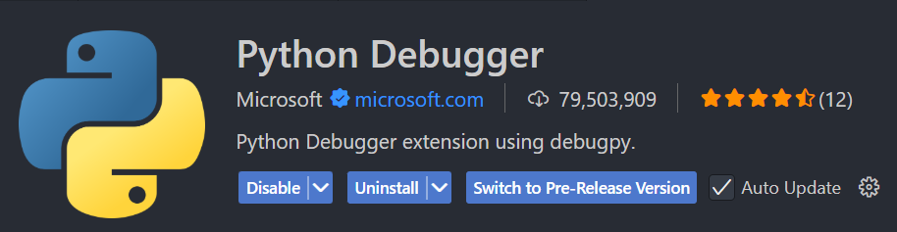

Thunder Client

Una extensión que nos permite realizar peticiones HTTP al más puro estilo PostMan. Una extensión que sin duda te recomiendo si eres desarrollador web Backend y deseas testear/consumir diferentes tipos de APIs.



V. Instalación de Base de datos (Q’Locura)

Instalación
- Descargar en un archivo comprimido los archivos del repositorio (Repositorio_Q'Locura)
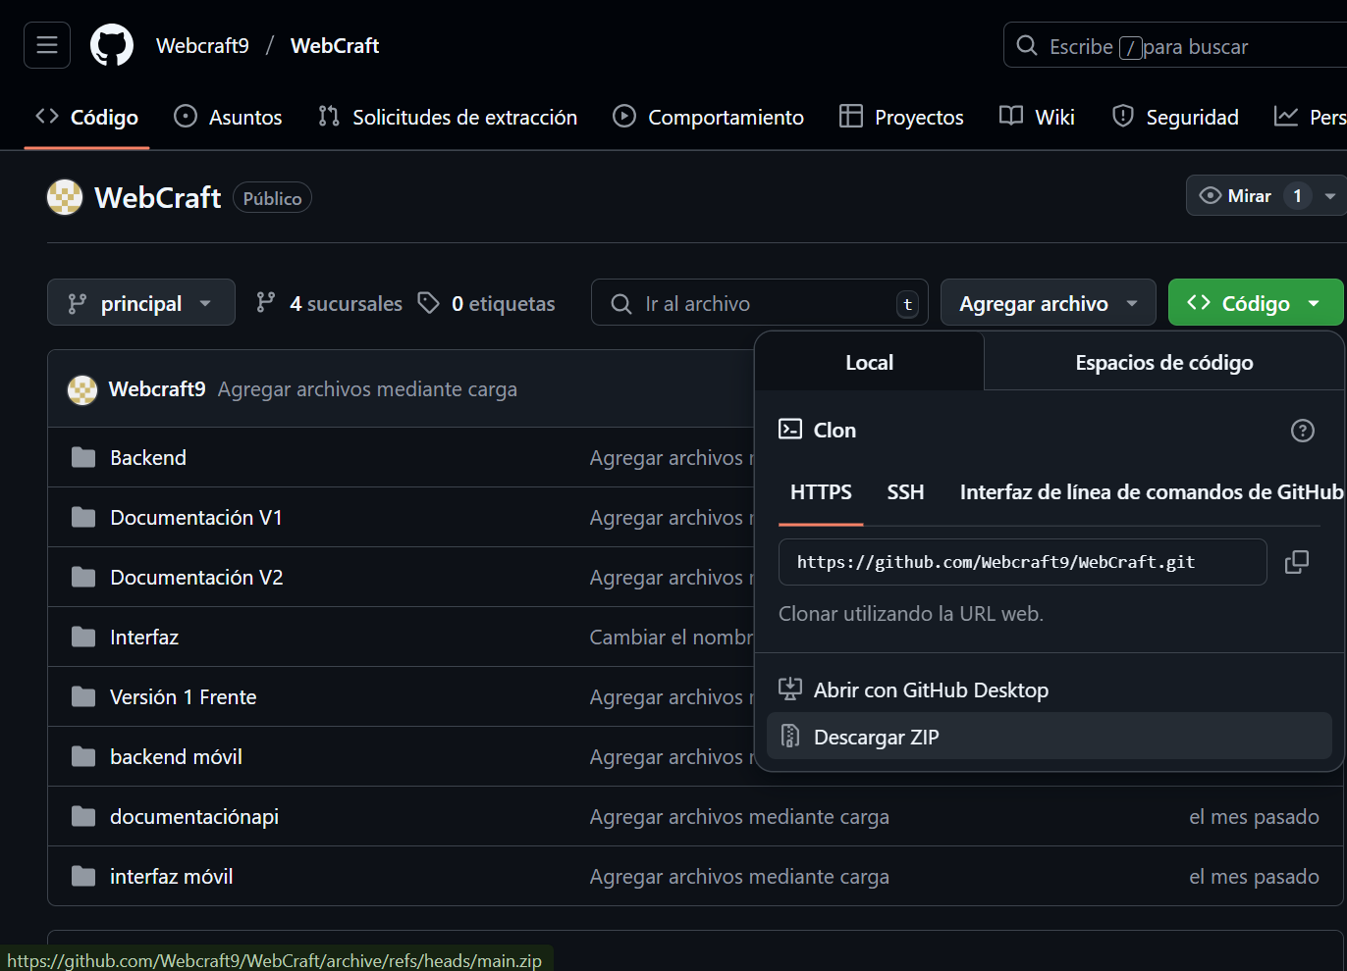

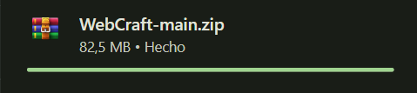

- Abrir el explorador de archivos, buscar el archivo comprimido el cual estará en descargar y descomprimirlo.



- Abrir XAMPP

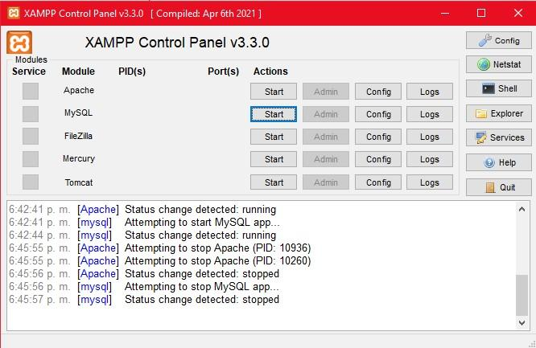
- Iniciar servidor local MySQL
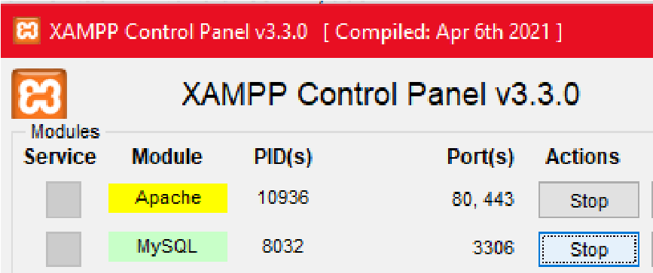
- Abrir WorkBench
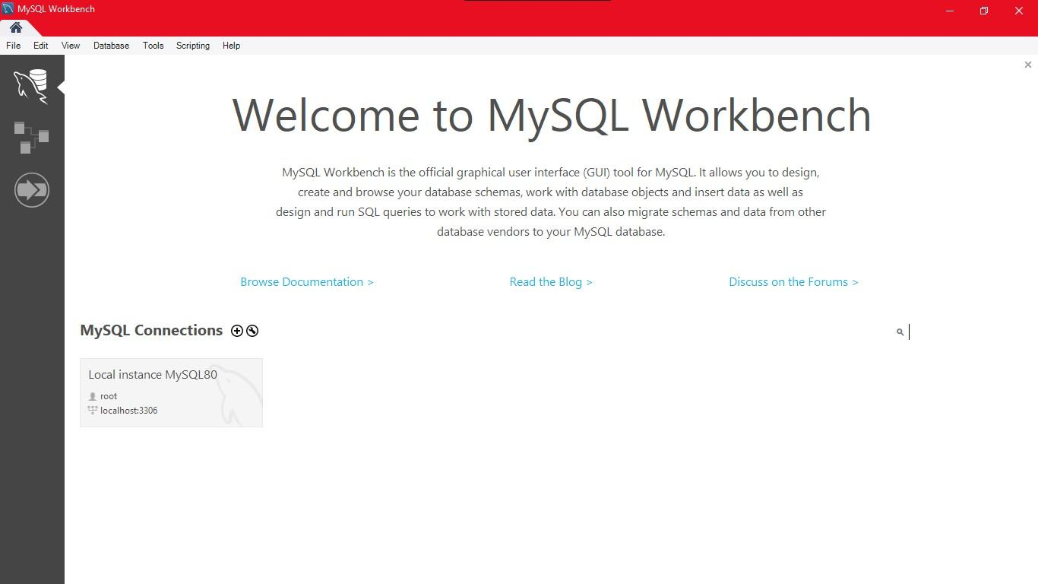
- Crear conexion teniendo en cuenta el puerto de servidor local de XAMPP
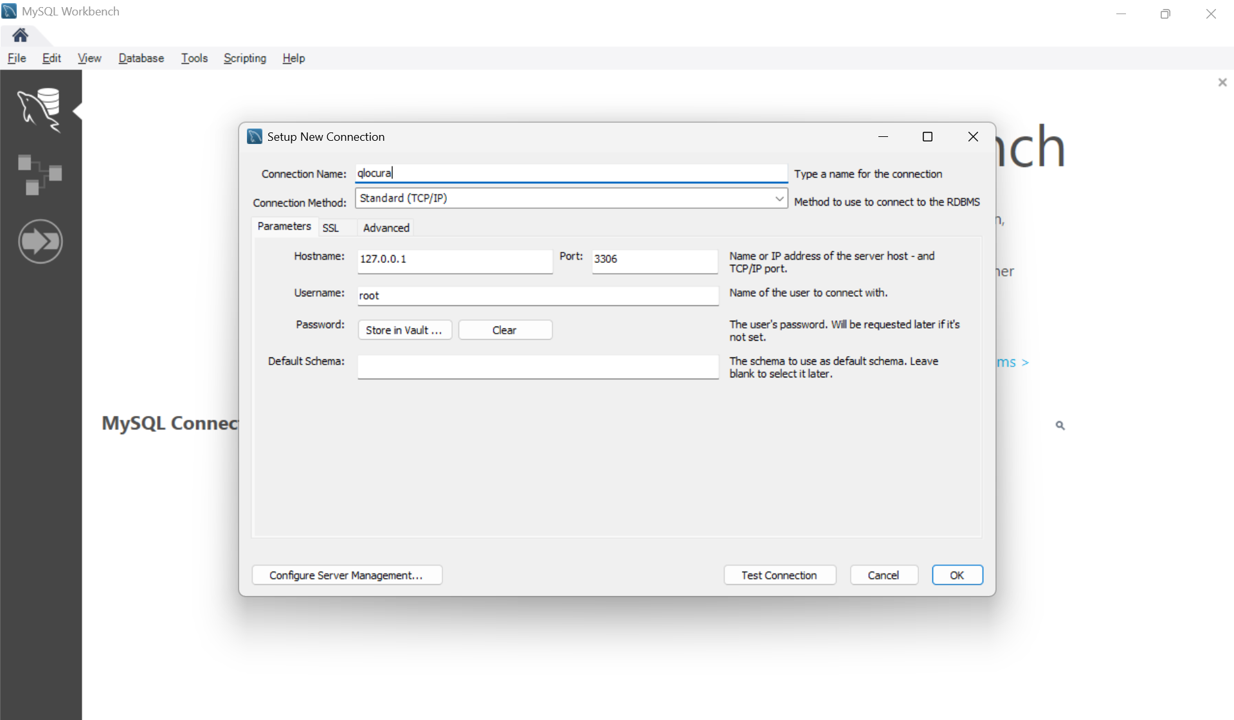
- Creamos un esquema llamado “Q’Locura”
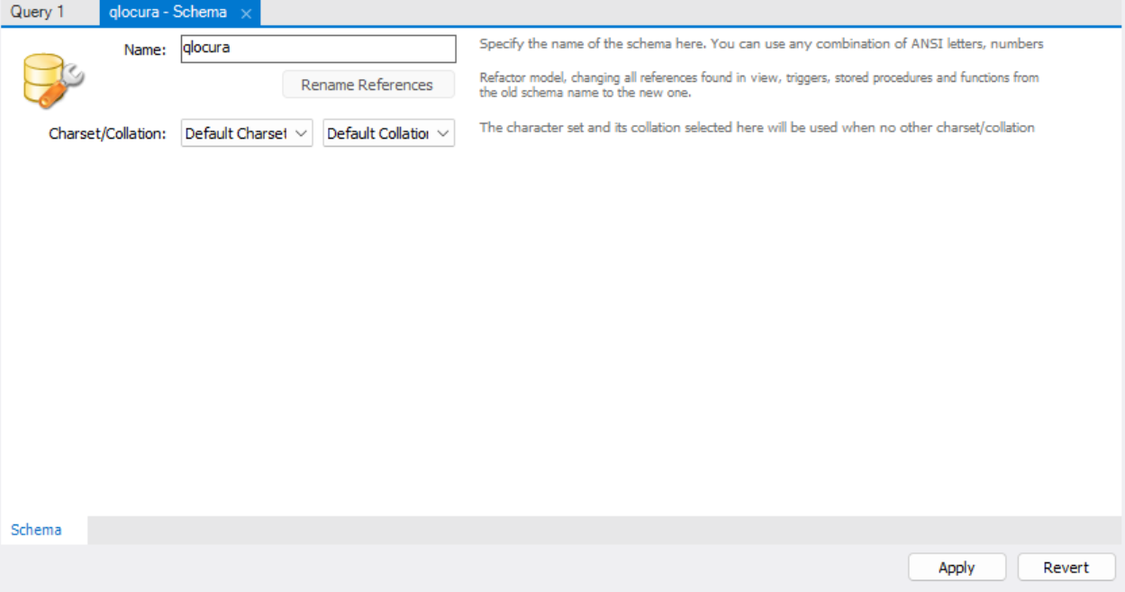

- Seleccionamos “qlocura” y luego “clic” en “server”

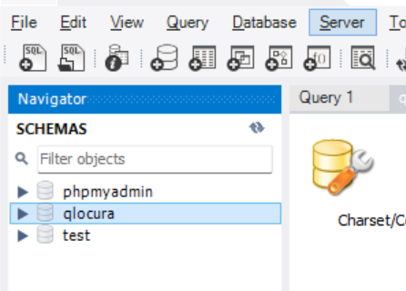

- Clic en Data import

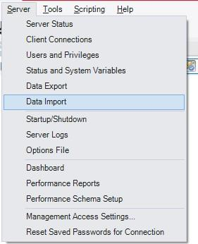

- Selección del script “Q’Locura.sql” que se encuentra en la carpeta documentación proyecto

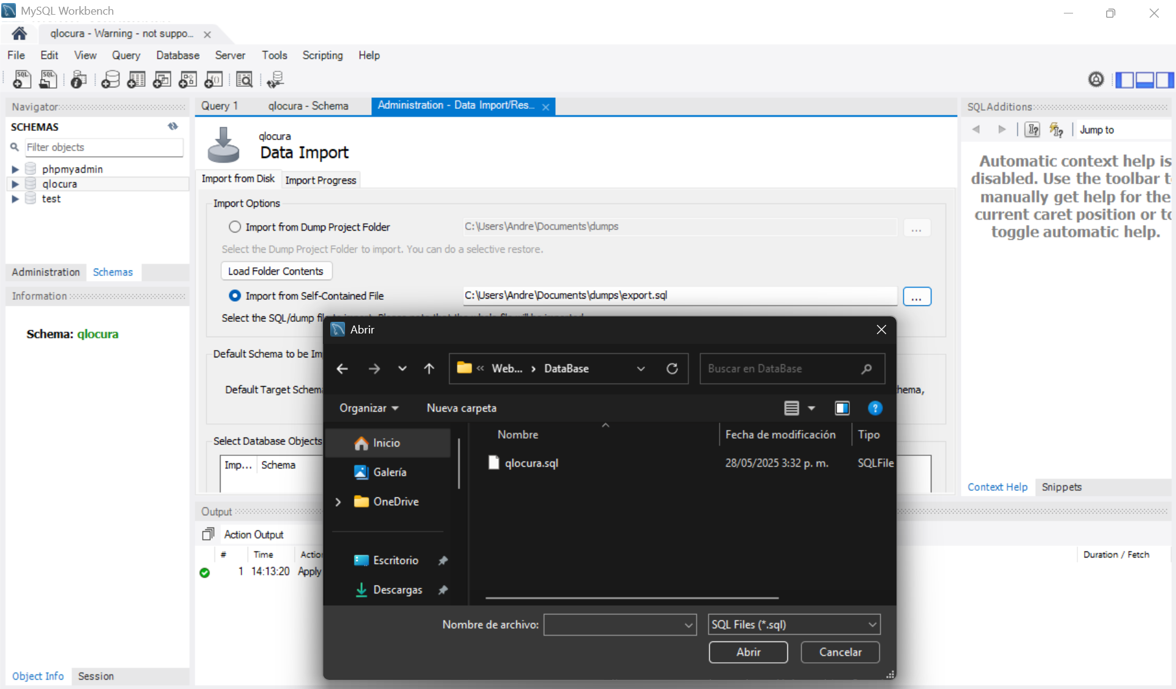

- clic en start import

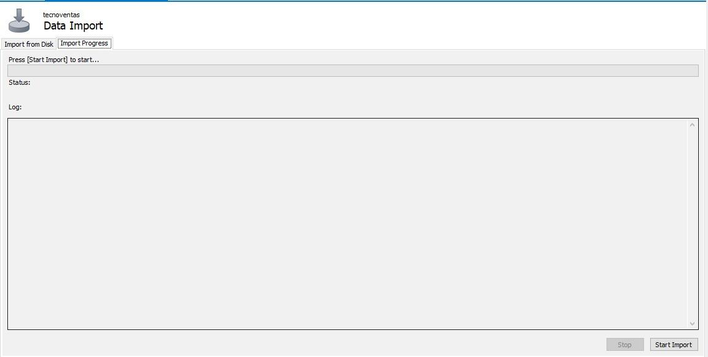

Ejecución
Al refrescar los esquemas se mostrarán las tablas del aplicativo de Q’Locura
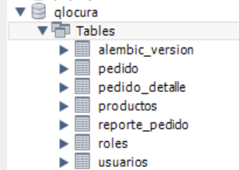

VI. Instalación del Aplicativo web

- Entramos al repositorio de GitHub

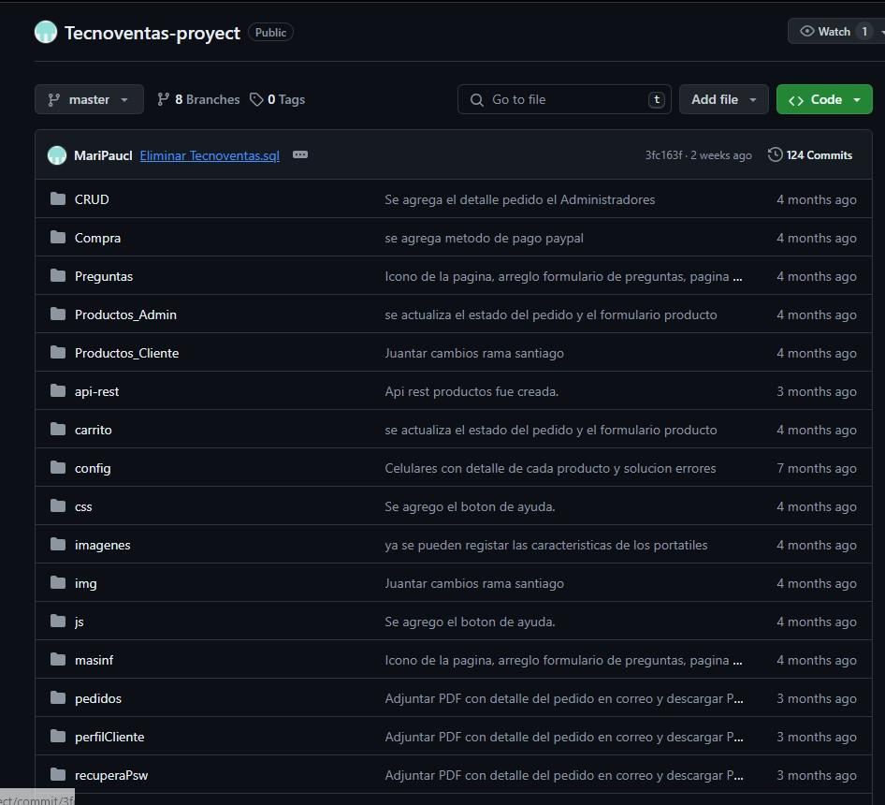

- Damos Click en Code y descargamos el ZIP
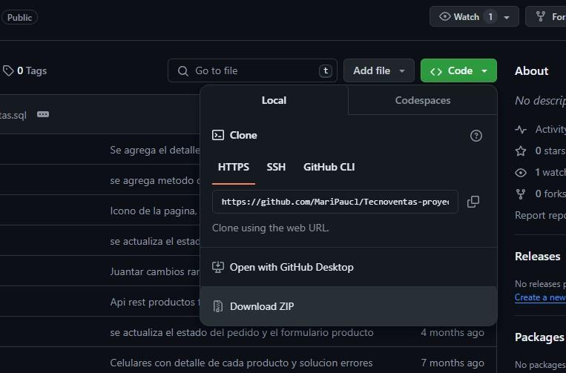
- Una vez descargado, movemos el archivo ZIP a C:\xampp\htdocs
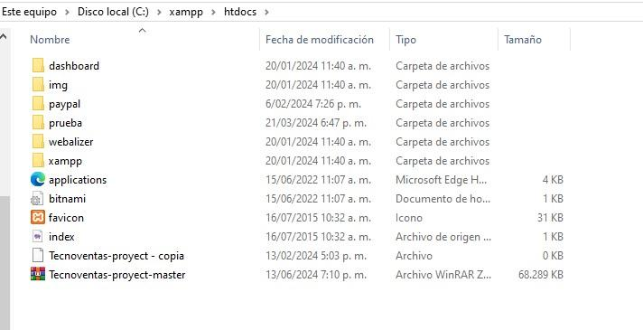
- Hacemos click derecho y “Extraer aqui”
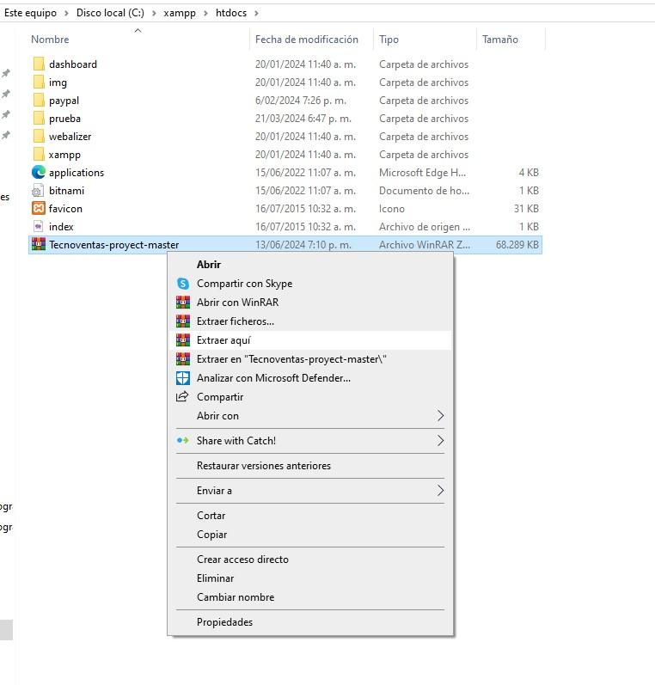
- Se nos creará una carpeta con el mismo nombre de nuestro ZIP, podemos eliminar este mismo después de su extracción.

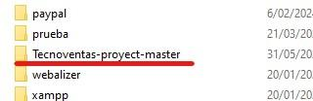

Aplicativo Móvil

VII. Instalación de Node.js

Que es
Node js, es un entorno de ejecución JavaScript de código abierto y multiplataforma que se utiliza para desarrollar aplicaciones escalables del lado del servidor y de red. Está basado en el motor de ejecución JavaScript V8 de Google Chrome. El procesamiento de una solicitud con Node.

Instalación
- Nos dirigimos a la página oficial de Node.js
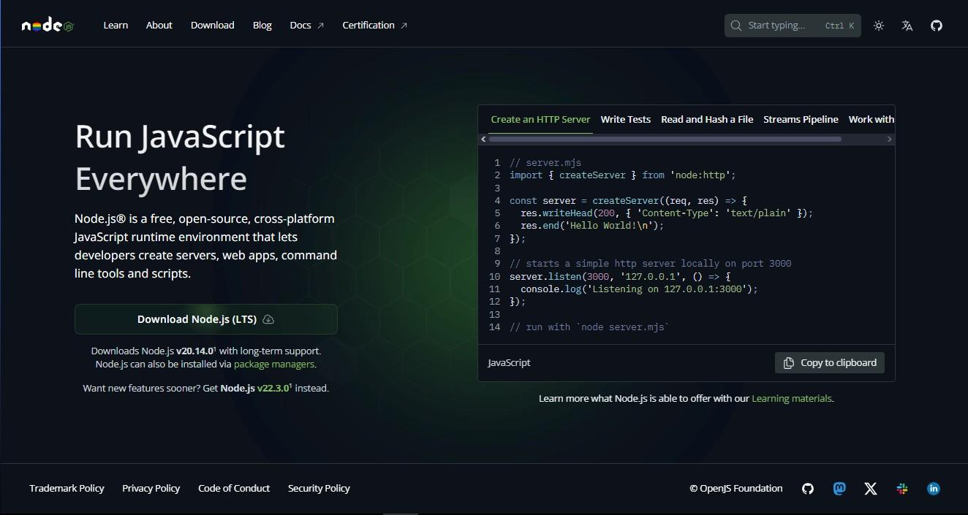
- Damos click en el botón “Download Node.js (LTS)”, nos aparecerá la pestaña de gestor de archivos donde el lugar donde se instalará
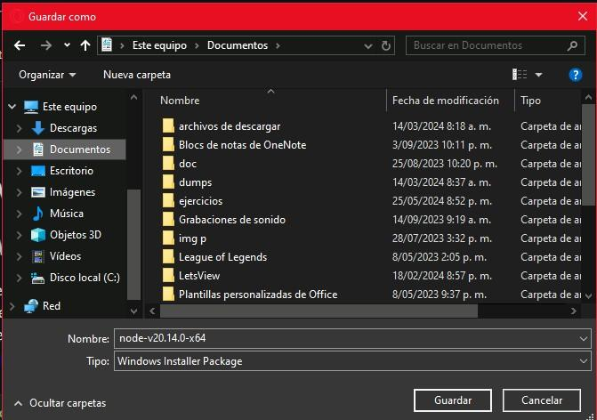
- Seleccionamos Guardar y se iniciará la descarga
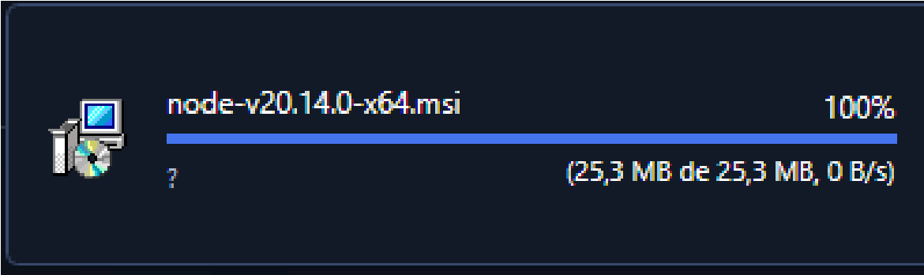
- Ejecutamos nuestro archivo
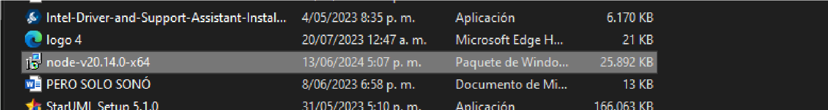
- Se abrirá el instalador y damos click en “Next”
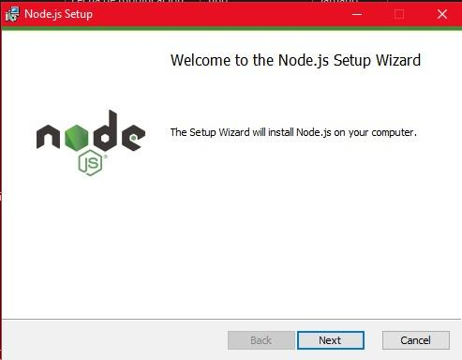
- Nos aparecerá las licencia donde tenemos que darle click en la casilla de verificación y seguido en Next
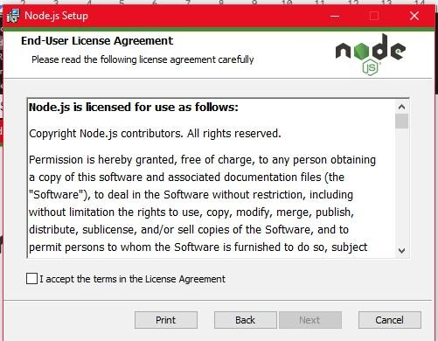
- Nos aparecera en que lugar se instalará el archivo, damos click en Next
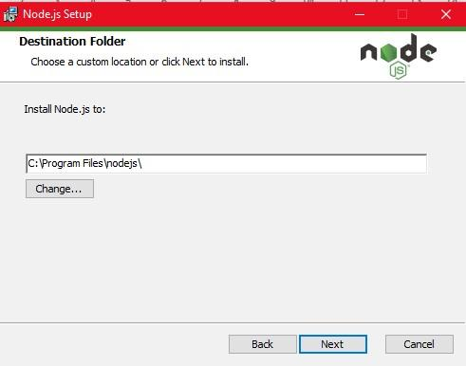
- Nos aparecerán los módulos a instalar, dejamos tal cual parece y damos click
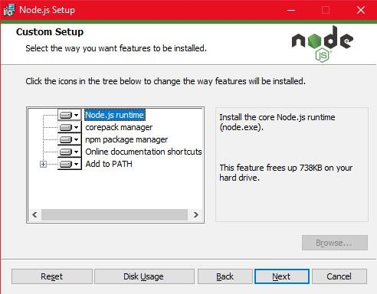
- Nos aparecera la opcion para escoger si queremos instalar las herramientas para compilar módulos nativos de manera automática
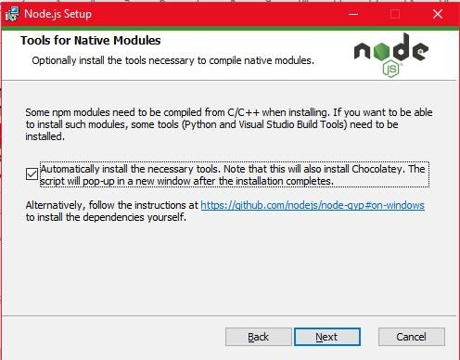
- Daremos click en el botón install que nos aparecerá
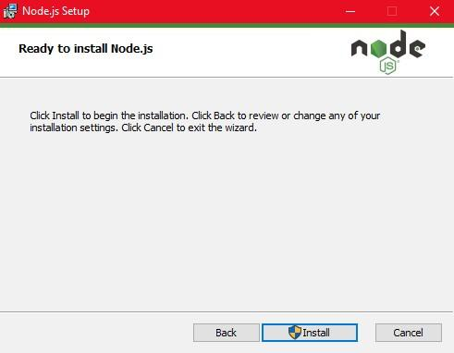
- Esperamos la instalación
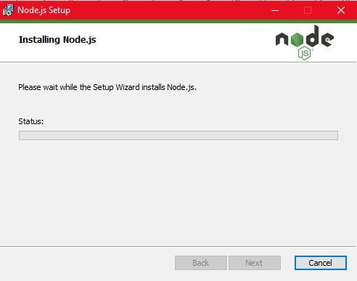
- Al completar la instalación daremos en el botón Finish
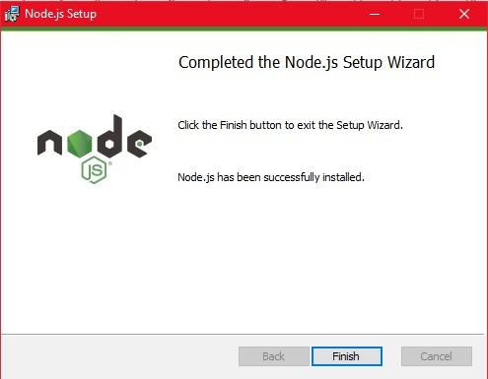
- Nos abrirá el cmd donde nos indica que presionemos una letra (Dos veces)
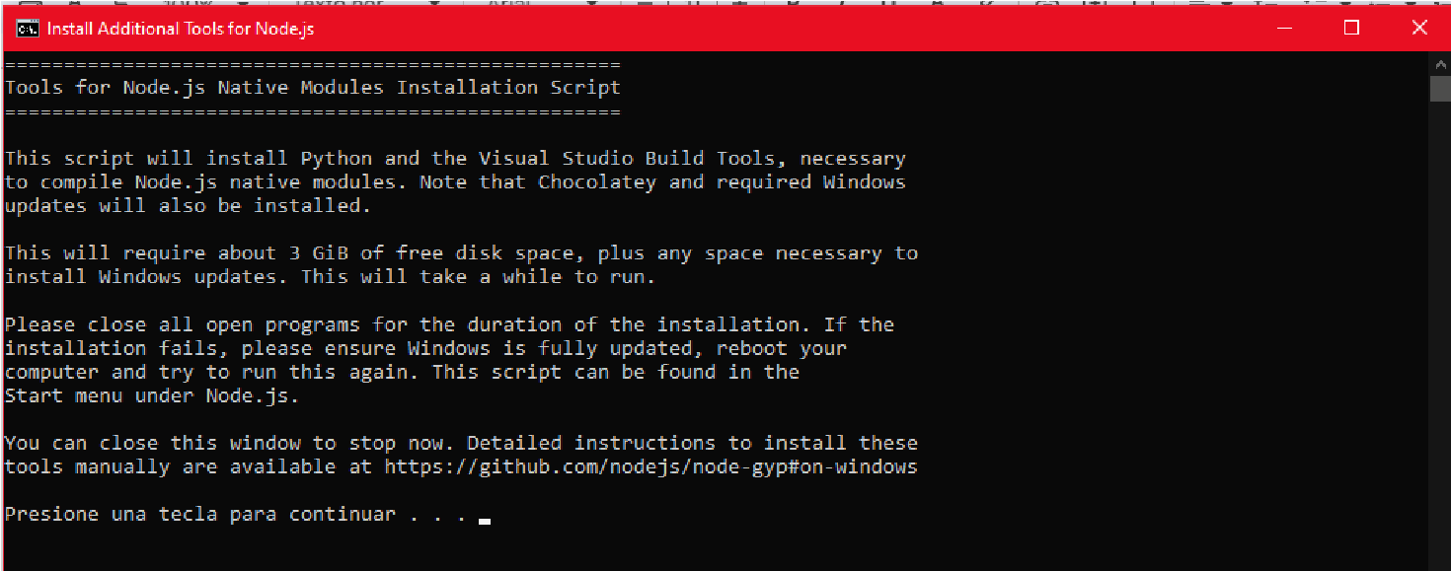
- Se nos iniciara la instalación de las herramientas
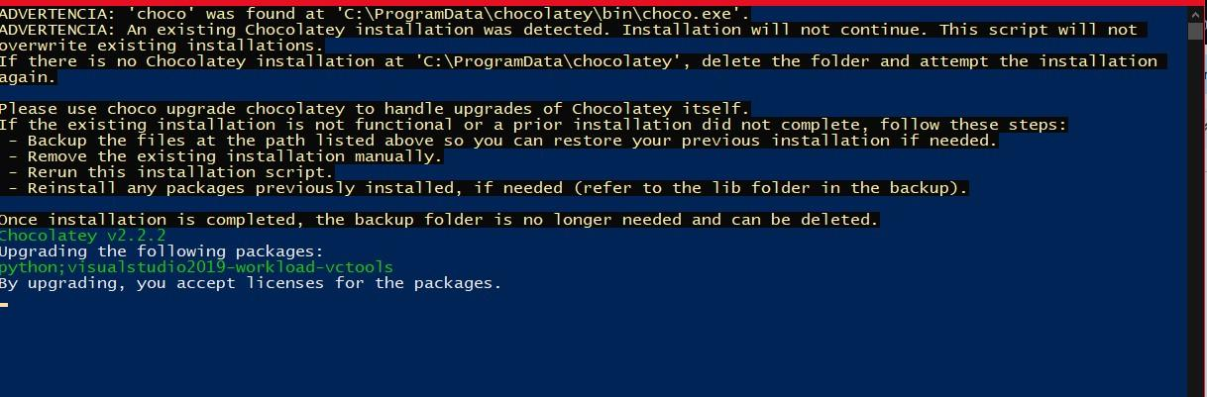
- Al finalizar ya nos quedará instalado en Node.js

Ejecución
Al abrir el CMD y ejecutar el siguiente comando node -v nos mostrará qué versión estamos utilizando

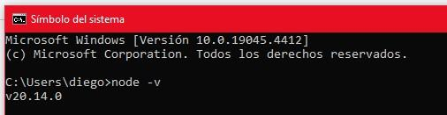

VIII. Instalación de Expo Go (Movil)

Que es
Expo Go proporciona una interfaz en una línea de comandos y una interfaz gráfica de usuario que permite escanear, depurar una aplicación en un dispositivo móvil

Instalación
- En nuestro dispositivo Android abrimos la aplicación de Play Store.
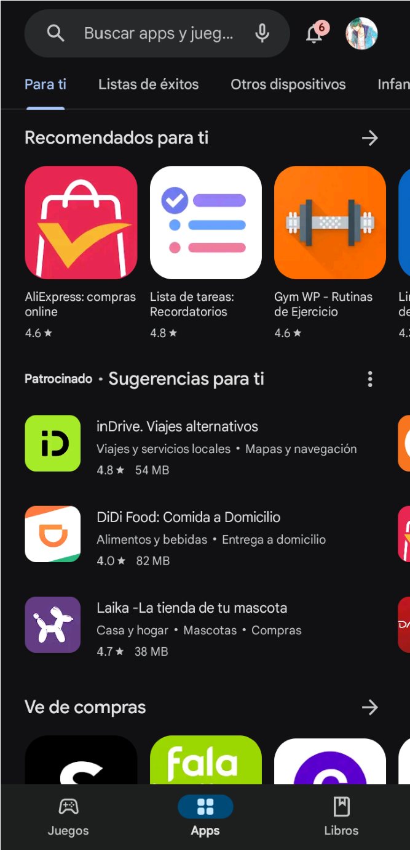
- En la barra de busqueda escribimos Expo Go
- Se descarga la primera opción
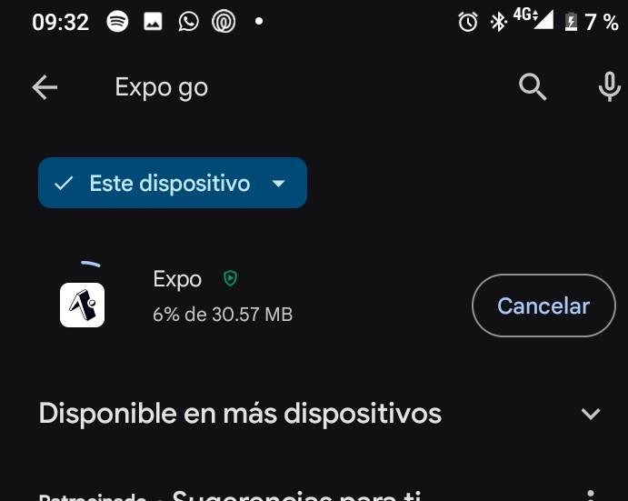

Ejecución
En este apartado podremos ver todas las aplicaciones creadas
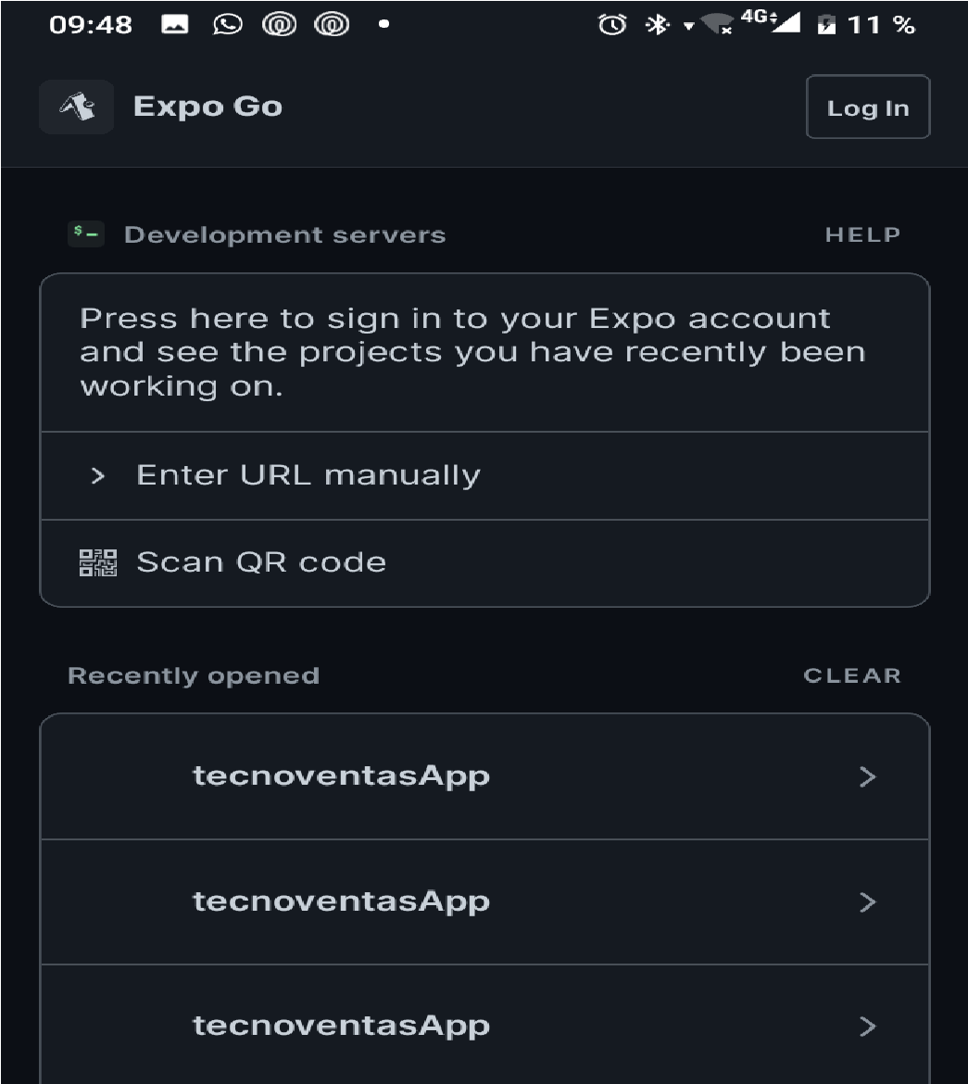

IX. Instalación de aplicativo movil

Instalación
- Descargar en un archivo comprimido los archivos del repositorio (Q’Locura-app)
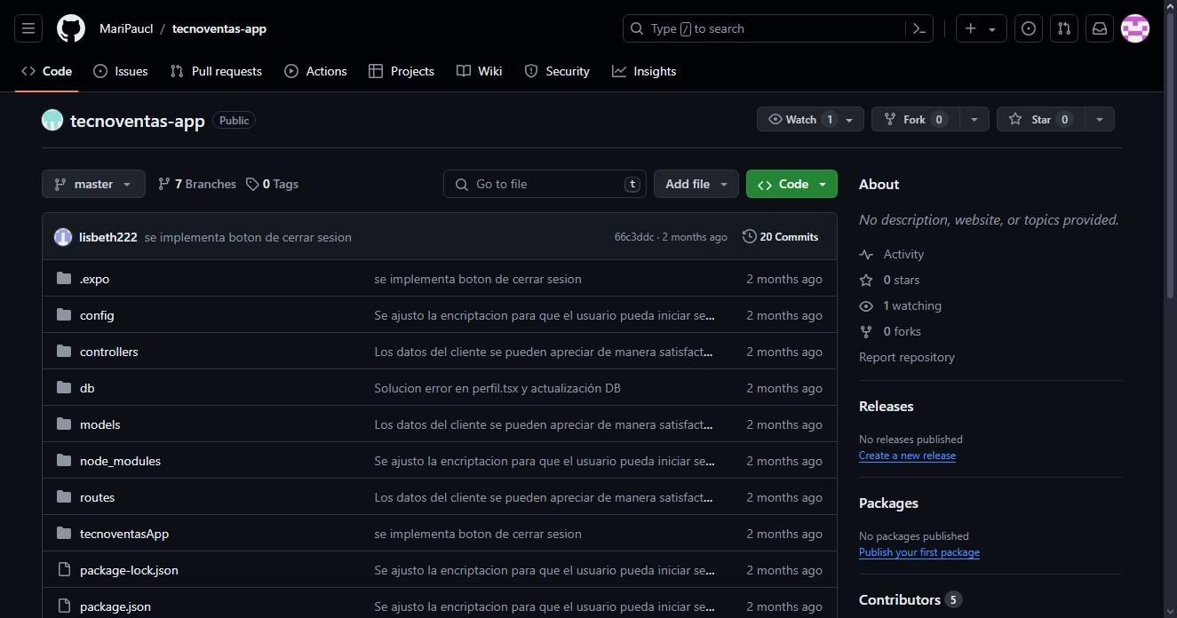
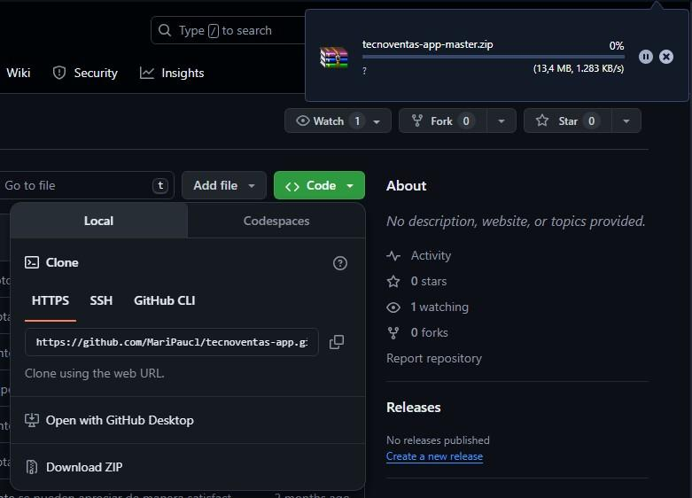
- Descomprimir repositorio
- Iniciamos visual studio code
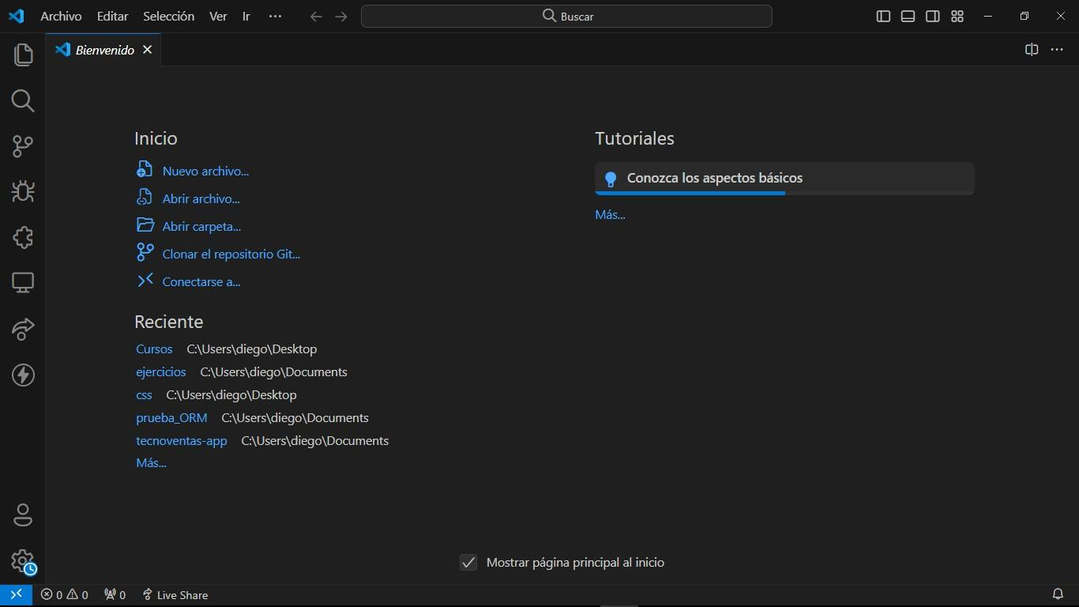
- Abrimos la carpeta en visual studio code que descomprimimos

